**销售统计系统PRD**

|  |  |  |  |
| --- | --- | --- | --- |
| 文档版本号： | V1.0.0 | 归属部门/项目： | 技术部 |
| 编写人： | 辛文涛 | 编写日期： | 2015/6/29 |

**修订记录：**

|  |  |  |  |
| --- | --- | --- | --- |
| **版本号** | **修订人** | **修订日期** | **修订描述** |
|  |  |  |  |
|  |  |  |  |
|  |  |  |  |

目录

一、 简介 4

1、 目的 4

2、 范围 4

二、 用户角色描述 4

三、 产品概述 5

1、 总体流程 5

2、 功能摘要 5

四、 产品特性 6

1、 销售人员管理 6

1.1 概述 6

1.2 特性说明 6

1.2.1 销售人员展示 6

1.2.2 新增销售人员 7

1.2.3 编辑销售人员基础信息 8

2、 专属推广页面 9

2.1 概述 9

2.2 特性说明 9

2.2.1 页面说明 9

2.2.2 发送专属推广页面URL 11

3、 推荐注册 11

3.1 概述 11

3.2 特性说明 11

3.2.1 推荐注册页面 11

# 简介

## 目的

此文档为销售统计系统的需求说明文档。销售统计系统会绑定销售人员和其所发展的分销商，以及这些分销商的销售数据。

## 范围

此文档描述3个需求：

1. 销售统计系统需求
2. 销售人员专属推广页面需求
3. 推荐注册需求

# 用户角色描述

|  |  |
| --- | --- |
| 用户角色 | 用户描述 |
| 运营人员 | 管理地推人员 |
| 销售人员 | 使用销售统计系统生成的专属页面进行推广工作 |

# 产品概述

## 总体流程



## 功能摘要

|  |  |  |  |
| --- | --- | --- | --- |
| 功能模块 | 主要功能点 | 功能描述 | 优先级 |
| 销售人员管理 | 新增人员 |  | 高 |
| 编辑基础信息 |  | 高 |
| 生成推荐码 |  | 高 |
| 查询 |  | 中 |
| 销售人员专属推广页面 | 生成页面 |  | 高 |
| 发送链接给销售人员 |  | 高 |
| 推荐注册 | 将推荐码与分销商自动绑定 |  | 高 |

# 产品特性

## 销售人员管理

### 概述

为运营人员提供销售人员的新增、查询、编辑功能

### 特性说明

#### 销售人员展示

**用户场景：**

运营人员查看销售人员

**输入/前置条件：**

运营人员拥有查看销售人员的权限

**需求描述：**

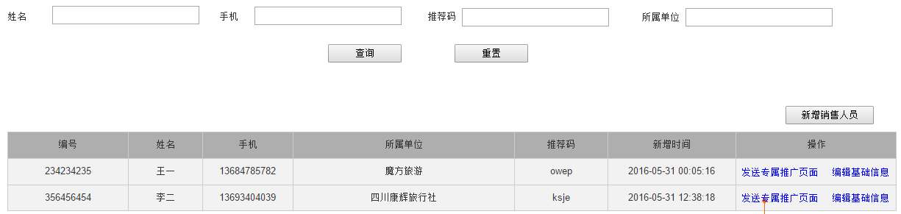

##### 显示字段

|  |  |  |
| --- | --- | --- |
| 字段 | 来源 | 说明 |
| 编号 | 新增时销售人员时平台生成 |  |
| 姓名 | 新增销售人员时录入 |  |
| 手机 | 新增销售人员时录入 |  |
| 所属单位 | 新增销售人员时录入 |  |
| 推荐码 | 新增时销售人员时平台生成 |  |
| 新增时间 | 新增时销售人员时平台生成 |  |

##### 查询

**查询字段输入规范**

|  |  |  |  |
| --- | --- | --- | --- |
| 字段 | 类型 | 输入限制 | 匹配方式 |
| 姓名 | 输入框 | 最多32个字符，超出后截断 | 部分匹配 |
| 手机 | 输入框 | 数字，最多11个字符，超出后截断 | 部分匹配 |
| 所属单位 | 输入框 | 最多32个字符，超出后截断 | 部分匹配 |
| 推荐码 | 输入框 | 英文字母，最多4个字符，超出后截断 | 部分匹配 |

**交互说明**

|  |  |  |  |
| --- | --- | --- | --- |
| 对象 | 前置条件 | 动作 | 交互 |
| 查询按钮 |  | 点击 | 执行查询动作，各个字段间是【与】关系 |
| 重置按钮 |  | 点击 | 清空查询条件并刷新页面 |

#### 新增销售人员

**用户场景：**

运营人员手动新增销售人员

**输入/前置条件：**

运营人员拥有新增销售人员的权限

**需求描述：**

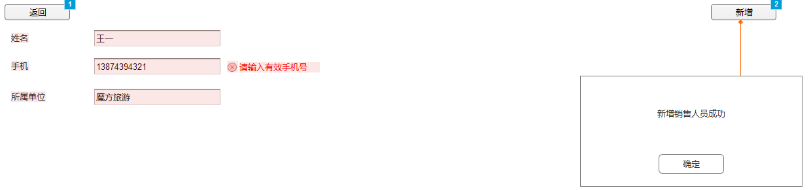

##### 输入规范

|  |  |  |  |  |  |
| --- | --- | --- | --- | --- | --- |
| 字段 | 类型 | 选项\默认值 | 提示文字 | 输入限制 | 必填 |
| 姓名 | 输入框 |  |  | 与账号体系的【联系人】保持一致 | 是 |
| 手机 | 输入框 |  |  | 与账号体系的【手机】保持一致 | 是 |
| 所属单位 | 输入框 |  | 选填 | 英文、数字、汉字，最多32个字符，超出后截断 | 否 |

##### 错误提示

|  |  |  |  |  |
| --- | --- | --- | --- | --- |
| 字段 | 判定条件 | 判定时间 | 提示方式 | 反馈内容 |
| 姓名（判定及提示与账号体系保持一致） |  | 点击新增按钮 | 右侧 |  |
| 手机（判定及提示与账号体系保持一致） |  | 点击新增按钮 | 右侧 |  |
| 所属单位 | 包含特殊字符 | 点击新增按钮 | 右侧 | 请填写有效的所属单位 |

##### 自动生成的内容

1. 自动为销售人员创建4个与推荐相关的内容：
   1. 一个唯一的推荐码。推荐码的规则为随机4位英文字母，不区分大小写
   2. 推荐URL（短域名）。根据推荐码生成的URL。这个URL指向大平台用户注册第一步（推荐码输入框为自动填充）
   3. 推荐二维码。根据推荐URL生成的二维码
   4. 专属推广页面 URL。专属推广页面的URL，销售页面生成需求见后
2. 自动生成注册时间
3. 自动生成唯一的编号

#### 编辑销售人员基础信息

**用户场景：**

运营人员输入错误，或者销售人员信息有变更

**输入/前置条件：**

运营人员拥有编辑销售人员基础信息的权限

**需求描述：**

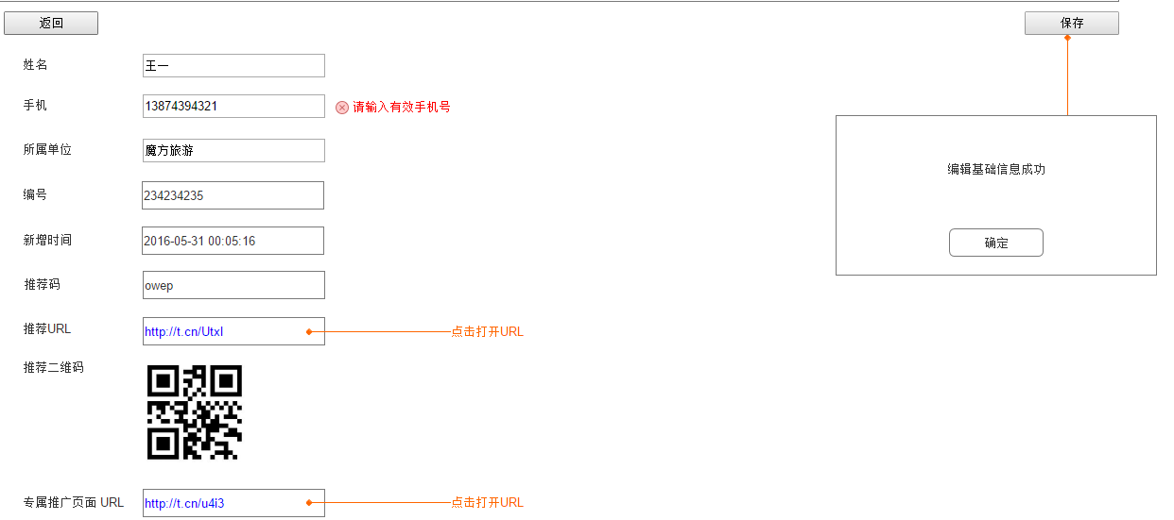

##### 显示字段

|  |  |  |
| --- | --- | --- |
| 字段 | 来源 | 说明 |
| 编号 | 新增时销售人员时平台生成 |  |
| 姓名 | 新增销售人员时录入 |  |
| 手机 | 新增销售人员时录入 |  |
| 所属单位 | 新增销售人员时录入 |  |
| 新增时间 | 新增时销售人员时平台生成 |  |
| 推荐码 | 新增时销售人员时平台生成 |  |
| 推荐URL | 新增时销售人员时平台生成 |  |
| 推荐二维码 | 新增时销售人员时平台生成 |  |
| 专属推广页面 URL | 新增时销售人员时平台生成 |  |

##### 输入规范

与新增销售人员一致

##### 错误提示

与新增销售人员一致

## 专属推广页面

### 概述

当销售人员被创建后，系统会为他生成一个专属的推广页面。此页面包含线下推广时的所需内容，是销售人员通过手机营销的重要工具

### 特性说明

#### 页面说明

**需求描述：**

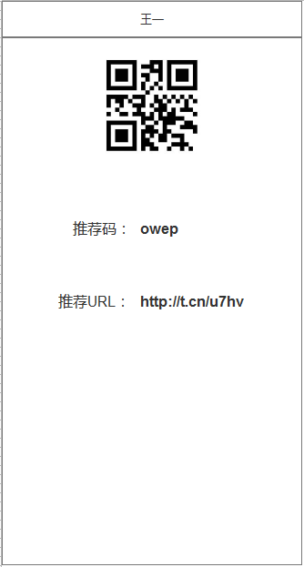

##### 显示字段

|  |  |  |
| --- | --- | --- |
| 字段 | 来源 | 说明 |
| 姓名 | 新增销售人员时录入 |  |
| 推荐二维码 | 新增销售人员时平台生成 |  |
| 推荐码 | 新增销售人员时平台生成 |  |
| 推荐URL | 新增销售人员时平台生成 |  |

##### 专属推广页面URL

系统要为每个专属推广页面分配一个唯一的URL（短域名），使销售人员能够通过手机访问

#### 发送专属推广页面URL

**用户场景：**

运营人员为销售人员创建账号后，通过短信发送专属推广页面的URL到销售人员的手机

**输入/前置条件：**

运营人员拥有编辑销售人员基础信息的权限

**需求描述：**

##### 短信内容

【魔方旅游】%销售人员姓名%，您的专属推广页面地址是%页面URL%

## 推荐注册

### 概述

主要有两点改造：

1. 进行推荐注册后，自动把推荐码与用户做绑定
2. 要做一套针对手机优化的推荐注册页面

### 特性说明

#### 推荐注册页面

**用户场景：**

用户通过推荐URL访问注册页面时，要展示针对手机优化的页面

**输入/前置条件：**

销售人员已经拥有推荐码

**流程：**



**需求描述：**

为了引导用户快速注册并下载App，该注册页面要做如下改造：

1. 推荐码的内容为推荐URL自动带入的，且不可编辑
2. 加入【我是导游】的复选框，
   1. 选中后分销权限为【导游】，可登录导游魔方；
   2. 未选中时分销权限为【商户】，身份属性为【个人】，可登录卖游翁
   3. 默认不勾选
3. 完成注册后，跳到App下载页面，这个页面中要显示：
   1. 提示用户注册成功，可以下载App进行使用了
   2. 根据是否为导游显示魔方导游或卖游翁的下载二维码